KRAFT&DELE

PROFESIONÁLNÍ

**Návod servis**

**Překlad instrukce originál**

**VYSOKOTLAKOVÁ MYČKA**

KD667

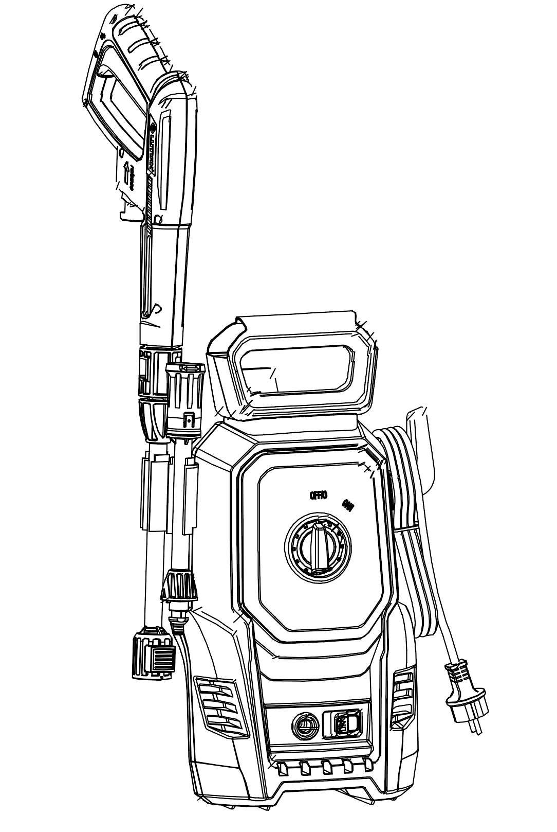

)

;\

.

/\ ;;

.id -

//

**VAROVÁNÍ** : Nepoužívejte zařízení, aniž byste je znali postupujte podle pokynů .





### Obsah

**Stránka sekce**

Důležité Bezpečnost Opatření, Tipy 2-4​

varování, a Používání Pokyny 4-6

Rozbalení  7-10

Příprava z provoz  11-14

Provoz  15-16

Informace pro použití  17-18

Údržba, Skladování 19

Technický datum 20

Problémy střelba  21

EC Prohlášení z Shoda  22

**DŮLEŽITÉ BEZPEČNOSTNÍ POKYNY**

|  |
| --- |
| **Nikdy** ŽÁDNÝ řídit tryska vysoký tlak na lidé nebo zvířata . |
| Zatímco servis podložky tlak Nikdy ŽÁDNÝ pití žádný alkohol popř vzít drogy . |
| **Nikdy** ŽÁDNÝ použití podložky tlak stojící ve vodě . |
| **Nikdy** ŽÁDNÝ dotek Zástrčky Elektrický mokré ruce . |
| **Nikdy** ŽÁDNÝ dovolená spojení elektrický ve vodě . |
| **Nikdy** ŽÁDNÝ použití podložky tlak bez odšroubování voda . |
| **Nikdy** ŽÁDNÝ použití horký voda na čištění tento zařízení tlak . |

Zařízení je určeno k použití domov a komerční , vnitřní a na venku​

# DŮLEŽITÁ OPATŘENÍ

 **VAROVÁNÍ: Během pomocí tohoto produkt měli byste Vždy pozorovat základní prostředek preventivní opatření , včetně následující :**

- Li drát napájecí zdroj je poškozen , musí zůstat uvedeny Podle výrobce , jeho činidlo servis nebo podobně kvalifikovaný člověk, kterému se vyhnout hrozby .

Stroje ŽÁDNÝ mohou být podporováno Podle děti . Děti měli byste dohlížet , mít jistotu , že ŽÁDNÝ baví se já sám zařízení .

K použití komerční

Stroj ŽÁDNÝ Možná být podporováno Podle lidí ( včetně děti ) s omezeným dovednosti fyzické , smyslové nebo duševní

dovednosti nebo nedostatek zkušenosti a znalosti .

Není k použití komerční

Stroj Možná být podporováno Podle lidé s omezeným schopnosti fyzické , smyslové nebo duševní nebo nemít zkušenosti a znalosti , pokud jsou pod dohledem nebo jsou trezor

Použití stroje a poznat s výsledným​ hrozby .

Zatímco práce podložky vysoký tlak měli byste použití přivlastnit si prostředek ochrana osobní (PSA), např ochranné , rukavice ochranné průzory ochranné , chrániče sluch atd .,

Servis zařízení ;

Varování : Nebezpečí výskytů síly zpětný ráz a najednou okamžik rotační herectví na tryska zatímco otevírací zbraň sprej ;

 VAROVÁNÍ: Toto zařízení zbylo určené k použití čisticí prostředek doručeno nebo doporučeno Podle výrobce . Použití ostatní prostředek čištění nebo prostředek chemikálie Možná mít vliv na zabezpečení zařízení .

 Varování : Vysokotlaké proudy​ tlak mohou být nebezpečné , pokud jsou použitý nesprávně . Svazky ŽÁDNÝ pomalý řídit na lidé , aktivní zařízení elektrický nebo zapnutý sám stroj .

Nepoužívejte​ zařízení, pokud je ve svém rozsah najdou já sám lidi , asi Že nosí oblečení​ ochranný .

Nejezděte​ proud na ani na sobě, ani na sobě ostatní osoby za tímto účelem čištění oblečení nebo obuv . Před zahájení údržby Podle uživatel měli byste odpojit napájení . Podložky vysoký tlak ŽÁDNÝ mohou být podporováno Podle děti nebo lidé nekvalifikovaný .

Pro zajištění zabezpečení stroje , měli byste použití pouze originál díly nahrazení výrobce nebo použití díly nahrazení schválený Podle výrobce .

Nepoužívejte​ zařízení , pokud kabel napájení nebo důležité díly zařízení jsou poškozené , např bezpečnost , hadice vysoký tlak , pistole sprej .

Li je použit prodlužovací kabel a zástrčka a vývod musí být voděodolný .

 VAROVÁNÍ: Nevhodné prodlužovací šňůry mohou být nebezpečný . Li je použit prodlužovací kabel , musí vysílat do užívání na venku a spojení musí být schnout a ŽÁDNÝ dotek země . Je to nutné použití kabelový naviják napájecí zdroj , který to udržuje zásuvky minimálně 60 mm nad země . rozhodně doporučuje já sám substrát .

Před montáž , čištění , seřízení , údržba , skladování a doprava vypnout zařízení a odpojte je od napájení .

Spojení Napájení elektrický musí provést kvalifikovaný elektrikář a být v souladu s IEC 60364-1. Je to nutné nebo uplatnit zařízení diferenciální jistič , který odřízne napájení pokud​ proud únik do země překročí 30 mA po dobu 30 ms , popř zařízení přerušující zkrat pozemský . zůstat nainstalováno . VAROVÁNÍ: Nepoužívejte stroje , pokud kabel spojovací nebo důležité díly stroje jsou poškozené , např bezpečnost , hadice vysoký tlak , pistole sprej .

Stroje ŽÁDNÝ jsou vhodné pro připojení k přenosným zařízením potrubí vodárna . Připojit stroje ke zdroji voda .

Použití zařízení na byt povrch .

Z důvodů bezpečnost ujistěte se ukazuje se , že máte tři měsíce řízení a údržba . Před pomocí ujistěte se ukazuje se , že filtr a tryska . Ujistěte se ukazuje se , že nejsou žádné znečišťující látky . Po použití měli byste ujistěte se ukazuje se , že v čerpadle a had není tam voda .

V případě plnicí tryska nebo vazby had vysoký tlak stane se to Automatický chránit Před přetížení a vyloučení stroje .

Po odstranění chyby zapnout znovu přepínač a zapnout stroj .

|  |
| --- |
| 1. Před pomocí produkt číst celý instrukce . Uložit vše instrukce bezpečnost . |
| 2. Nepoužívejte podložky tlak bytost unavený , pod vlivem alkohol nebo  drogy . |
| 3. Riziko injekce nebo zranění – ne řídit proud voda pod vysokou tlak na žádný lidé  nebo zvířata . |
| 4. Nikdy ŽÁDNÝ dovolit dětem na servis podložky tlak . |
| 5. Snížit riziko zranění , je nutná přísná léčba dohled kdy podložka tlak se používá v blízkosti děti . |
| 6. Vědět, jak přestat zařízení a ihned snížit tlak . Nebo zcela známý  s prvky ovládání . |
| 7. Uložit bdělost – vždy nebo vědomi kde​ máte na starosti proud vysokotlaký sprej​ tlak |
| 8. Vydržte vyčištěno oblast daleko od lidí . |
| 9. Skrz celý čas zachovat V pořádku noha a zůstatek – ne náklon ani to není stánek na nestabilní substrát sparta . |
| 10. místo práce mělo by mít právo odvodnění snížit​ riziko podzim  kluzký povrchy . |
| 11. Pokračujte podle návodu​ údržba uvedené v pokynech . |
| 12. Snížit riziko ochrnutí elektřina , vše spojení měli by být schnout a ŽÁDNÝ dotek země . Nedělej to  dotek Zástrčky mokré ruce . |
| 13. Vhodné informace na téma použitý tryska , nebezpečí síly zpětný ráz a  náhlý točivý moment tým sprej zatímco otevírací zbraň odtok |
| 14. Doporučuje se k napájení​ Elektrický tenhle stroje zahrnuto :  zařízení diferenciální jistič , který Dám si pauzu napájení pokud​ proud únik do země překročí 30 mA po dobu 30 ms nebo zařízení , které zkontroluje obvod základy |

|  |
| --- |
| 15. VAROVÁNÍ Nepoužívejte stroje v dosahu lidé , pokud ŽÁDNÝ nesou prostředky​ ochranný  Oblečení |
| 16. VAROVÁNÍ Nebezpečí výbuch – ne sprej hořlavý kapalný |
| 17. VAROVÁNÍ Hadice vysoký tlak , konektory a konektory jsou důležité Pro bezpečnost  stroj . Je to nutné použití pouze hadice , konektory a Konektory doporučeno Podle výrobce |
| 18. Zalévejte to Proplula skrz Podle ventil vratný , považuje považováno za nevhodné k pití . |

# OBECNÁ OPATŘENÍ

|  |
| --- |
| 1. Určeno pro pouze pro použití na mimo a na farmě domů . |
| 2. V hadici vysoký tlak mohou se objeví já sám Netěsnosti na účinek opotřebení , zneužití , porucha atd. Neměl bys použít a  poškozené had . |
| 3. Nepoužívejte podložky tlak v blízkosti materiálů hořlavý , páry hořlavý nebo  prach . |
| 4. Některé chemikálie nebo detergenty mohou být škodlivé v případě inhalace nebo spolkl , což způsobuje vážné zranění .  Kdykoliv existuje riziko inhalace výpary , měli byste použití respirátor nebo masky . Číst celý instrukce připojené k masce mít​ jistotu , že maska ​​poskytne nepostradatelný ochrana Před inhalace škodlivý výpary . |
| 5. Před spouštění podložky tlak za studena dní kontrola vše díly zařízení  a ujistěte se ukazuje se , že ŽÁDNÝ vytvořené já sám led . Neskladujte​ zařízení v místě , kde teplota bude padat pod 0 °C (32 °F). |
| 6. NEPROVÁDĚJTE ŽÁDNÉ ÚPRAVY NA ŽÁDNÉ POLOŽCE! Jednotky od  NIKDY měli byste použití poškozené nebo chybějící díly nebo bez pouzdra ochranný nebo pokrýt |
| 7. Během čištění měli byste připojit had vysokotlaká myčka​ tlak a zbraň sprej  systém je pod tlakem . Odpojování had když zařízení najde pod tlakem je to nebezpečné a Možná příčina zranění . |
| 8. Vždy odpojit Napájení nebo Když stroj zůstává bez dozoru . |
| 9 Vydržte vodu pryč z potrubí​ elektrický , protože to může způsobit smrtelný ochrnutí elektrický proud . |
| 10 Předtím pomocí měli byste připojit ke zdroji voda . Pak OTEVŘENO spoušť zbraň a OTEVŘENO  čistič přepínač . |
| 11 Po opětovném dlouhodobý prostoje stroje Před pomocí , vyberte několik k dispozici moc motor stát rotor a pak start stroj podle návodu​ servis |

### SYMBOLY

Štítky na nástroje a instrukce mohou obsahovat symboly . Jsou důležité​ informace o produktu nebo instrukce jeho použití .

 Označuje na potenciál riziko zranění těla .

 V souladu se směrnicemi evropský mít aplikaci na toto produkt .

 Dvoustěnná konstrukce​ izolace

 Nevystavujte​ na akce déšť a ŽÁDNÝ použití ve vlhku místa .

 Chcete-li snížit riziko poškození , uživatel musí číst a pochopit instrukce servis Před pomocí tento produkt .

 Zatímco servis tento produkt měli byste Vždy nosit brýle ochranný nebo brýle ochranný s bočním kryty a v případě potřeby plné​ pokrýt tvář .

 Kdykoliv existuje riziko inhalace výpary , měli byste použití respirátor nebo masky .

 Chcete-li snížit riziko injekce nebo zranění , nikdy ŽÁDNÝ řídit proud voda směrem lidé nebo zvířat domácí nebo ne dát do proudu žádný díly těla .

 Děravý hadi a konektory mohou také příčina zranění v důsledku injekce . Nedržte se hadice nebo konektory .

Chcete-li snížit riziko zranění v důsledku zpětný ráz , at zapnuto zařízení těsně vydrž kopí sprej obě ruce .

 Neuplatnění k podmínkám​ schnout a nedodržení pravidla bezpečnost Možná příčina ochrnutí elektrický proud .

Upozornění ! Nikdy ŽÁDNÝ řídit zbraň směrem k lidé , zvířata , sbor stroje , zdroje Napájení nebo žádný zařízení Elektrický

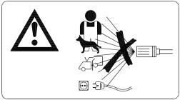

Stroj Není určeno k připojení k síti​ voda pití

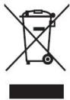 Použitý produkty Elektrický ŽÁDNÝ měli byste zahodit spolu s odpadem domů . Měly by být recyklovány , kde je to možné . získat​ radu ohledně recyklace , kontakt s místním orgány nebo prodejce .

 Zbytečné materiálů měli byste kapitulace recyklace , místo toho vyhodit je jako odpad . Vše nástroje . Hadi a obal měli byste třídit , odnést do místního recyklačního střediska a zlikvidovat způsobem​ trezor Pro prostředí .

#### SERVIS DVOJITÝCH IZOLOVANÝCH ZAŘÍZENÍ

Ve výrobku s dvojitým izolace místo toho základy Je to předvídáno dva Systémy izolace . Produkt s dvojitým izolace ŽÁDNÝ poskytuje základy a ŽÁDNÝ měl by být přidán k produktu . Servis produkt s dvojím izolace vyžaduje speciální pečlivost a znalost na téma systém a mělo by být provedeno pouze Podle kvalifikovaný personál služba . Díly náhradní díly pro výrobek s dvoj izolace musí být identické s díly , které nahradit . Produkt dvojnásobek izolovaný je označen s označením "DVOJITÁ IZOLACE" nebo "DVOJITÁ IZOLACE". Produkt Možná být také výrazný symbol zobrazeno níže .

#### POUŽITÍ PRODLUŽOVACÍCH KABEL

NEDOPORUČUJE SE používat prodlužovací kabel s tímto produkt . Li musíš použití prodlužovací kabel , použití pouze prodlužovací šňůry určené k použití na venku​ Dráty tyto jsou výrazný označeno „VHODNÉ PRO POUŽITÍ S EXTERNÍM ZAŘÍZENÍM, POKUD SE NEPOUŽÍVÁ, UCHOVÁVEJTE UZAVŘENÉ.“ Použití pouze prodlužovací kabely s parametry Elektrický ŽÁDNÝ menší než parametry produkt . Před pomocí kontrola prodlužovací šňůra . NEPOUŽÍVEJTE POŠKOZENÝ PRODLUŽOVACÍ KABEL! Při odpojování ze zásuvky vždy netahejte za kabel​​ odpojte vytažením zástrčky .​​ Vydrž drát daleko od zdrojů teplý a ostrý okraj . Vždy odpojit prodlužovací kabel Z zásuvky Před odpojení produkt Z prodlužovací šňůra .

**VAROVÁNÍ** - Snížit riziko ochrnutí elektřina , vše spojení měli byste udržovat ve stavu schnout a nad země .

Nedotýkejte se Zástrčky mokré ruce .

# SPRÁVNÉ POUŽÍVÁNÍ TLAKOVÉ MYČKY

***TENTO SPOTŘEBIČ JE VHODNÝ PRO POUŽITÍ POUZE SE STUDENOU VODOU. V TÉTO TLAKOVÉ MYČCE NEPOUŽÍVEJTE HORKOU VODU.***

|  |
| --- |
| 1. Použití podložky tlak podle tlak kapalný ŽÁDNÝ vyšší než hodnocené Pro podložky tlak . Nikdy ŽÁDNÝ nastartovat podložky tlak bez přítoku voda . Spouštění jednotky bez krmiva voda způsobí nevratné poškození zařízení . |
| 2. Ujistěte se ukazuje se , že zdroj voda používané pro pračku tlak není špinavá , písčitá​ a ŽÁDNÝ obsahuje žádný korozívní produkty chemický . Pomocí přítoku​ špinavý voda bude vyhrožovat dlouho životnost podložky tlak . |
| 3. POZNÁMKA - Podložky tlak můžete použít pro různé aplikace , včetně  mytí auta , lodě , terasy , terasy , garáže atd. , kde je nutné mít vysokou tlak v pořádku odstranění špína a znečištění . Tok voda pod vysokou tlak Možná poškození povrch pracující pokud ŽÁDNÝ bude použitý správně ! Více podrobnosti můžete najdete v kapitole s názvem „ Pokyny službu ." Vždy zkušební sprej na OTEVŘENO plocha za prvé oblast . |
| 4. NIKDY pohyb zařízení tahem za hadici​ vysoký tlak . Použití doručeno zacházet s nahoru zařízení . |
| 5. Vždy vydrž pistole vysoký tlak a hůlka obě ruce . Vydrž jeden ruka na  pistole / spoušť , druhá ruka vedlejší hůlka ( viz kresba ). |
| 6. Během Dávkování čisticí prostředek podložka tlak aplikuje detergent na vyčištěno plocha pouze pod nízkou tlak . Po aplikaci čisticí prostředek nastříkejte jej na povrch  plocha pracovat s nastavitelný tryska . |

# PŘÍPRAVA K PROVOZU

##### JAK PŘÍSTROJ NASTAVIT

1. 1. Připojte medián kopí prodlužovací hůlka

**Poznámka :** Během upevnění zápas dva představení na kopí pro drážky na rukojeť .

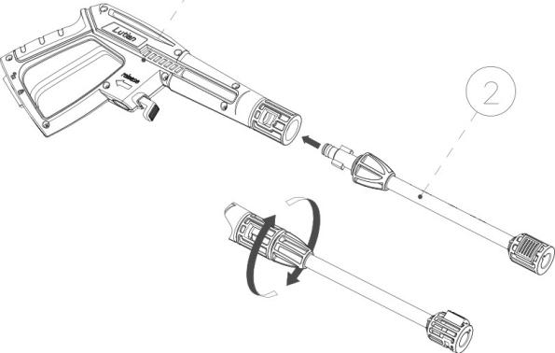

1. Připevnit nastavitelný tryska pro střed kopí rozšiřující se

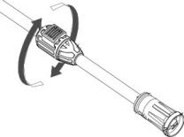 **Poznámka :** během upevnění o úroveň výš výkon na přední kopí s drážkou na střední kopí prodloužení s přidržením tlačítko .

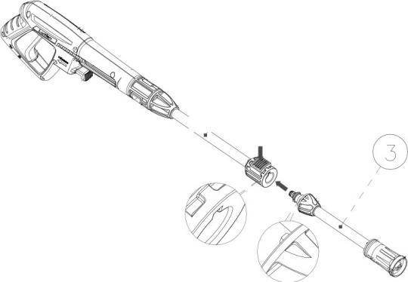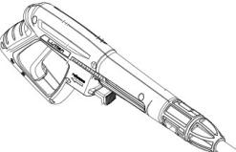

0

1. Instalace zacházet s

Přišroubujte to zacházet s těžko na jednotku hlavní (2 šrouby ) .

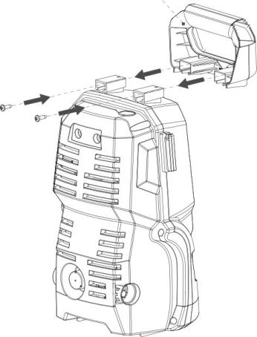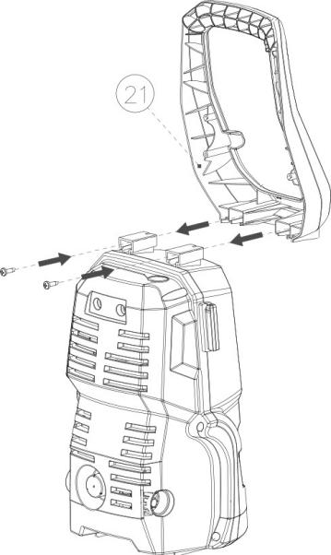 **Poznámka :** Šrouby budou zabalené spolu s pokyny zkontrolujte​​​ a nález ji po rozbalení .

1. Montáž háku s dlouhým rukojeť ( pouze nějaký modely !)

Přišroubujte to háček dlouho rukojeť k rukojeti (4 šrouby ) .

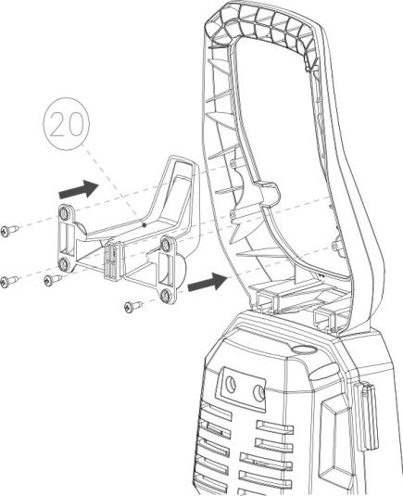 **Poznámka :** Šrouby budou zabalené spolu s pokyny zkontrolujte​​​ a nález ji po rozbalení .

1. Instalace kola ( pouze nějaký modely )

**Poznámka :** Během shromáždění o úroveň výš osa kolečka s drážkou v plášti .

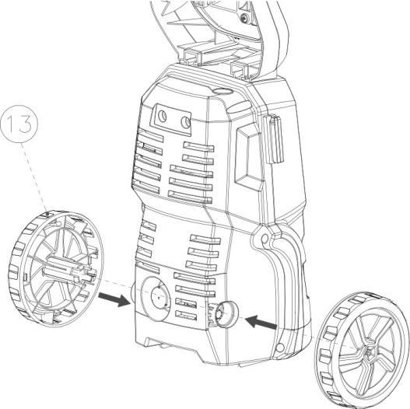

1. Montáž háku zapnuta had vysoký tlak

Přišroubujte to háček had vysoký tlak do jednotky hlavní (2 šrouby ) .

Šrouby budou zabalené spolu s instrukcemi . Zkontrolujte prosím a nález ji po rozbalení .

**Poznámka :** Všechny šrouby zabalené Jsou v jednom taška .

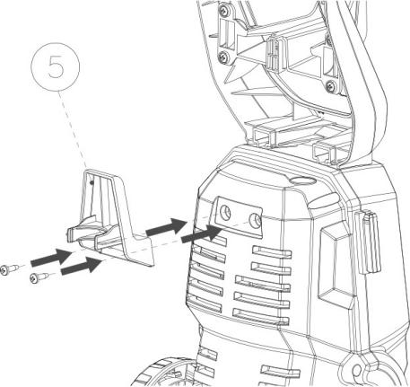

1. Instalovat zacházet s zbraň a háček kabel napájení

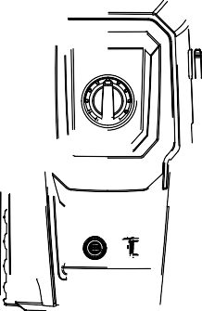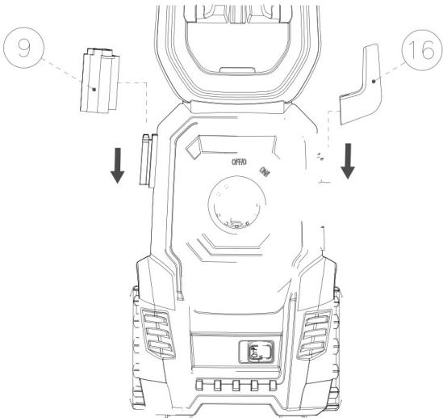

1. Připojit a odpojit had vysoký tlak

Připojit jeden konec had vysoký tlak na výstupu tlaková voda v zařízení a druhá​ konec had vysoký tlak na konektor .

**Poznámka :** Po připojení had vysoký tlak kontrola spojení , jemně zatáhněte za hadici , abyste se ujistili ukazuje se , že to zůstává připojeno . Stiskněte tlačítko blokování a vytažením se odpojí had vysoký tlak .

Aby to bylo snadné odpojit hadice , měla by být SEM spoušť v cíli snížení voda z potrubí po dokončení Operace a nastavení přepínač v poloze "OFF/II" . .



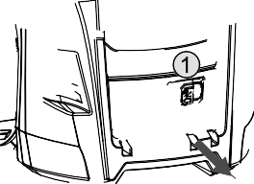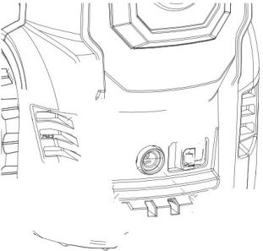

/

Stiskněte tlačítko pro odstranění had

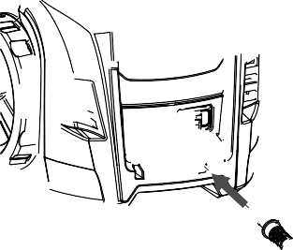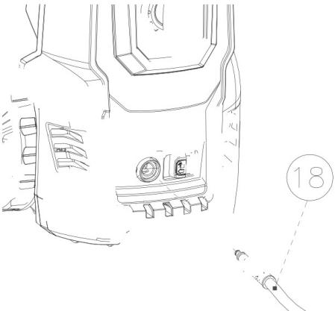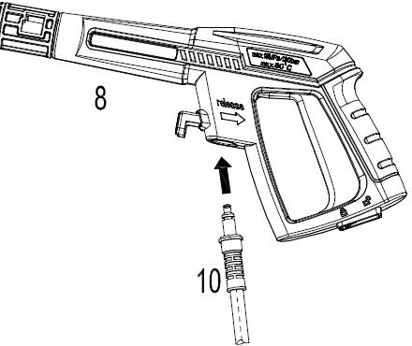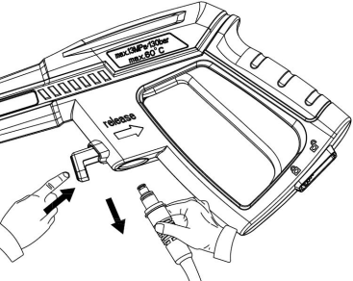

Stiskněte tlačítko pro odstranění had

1. Připojit had zahrada

Sundej to plast trubkovou zátkou​ vtok voda zařízení a přišroubovat konektor vtok vodu do potrubí vtok voda a pak připojit jeden konec had zahradní hadice ( není součástí dodávky ) ke konektoru vtok voda a druhá konec ke zdroji voda .

**VAROVÁNÍ:** Zařízení je URČENO pro použití při teplotách nad 0 stupňů . **POZOR:** Had zahrada ŽÁDNÝ Možná být poškozené a netěsný , průměr vnitřní menší než 1/2 palce, délka ŽÁDNÝ Možná být větší než 8m .

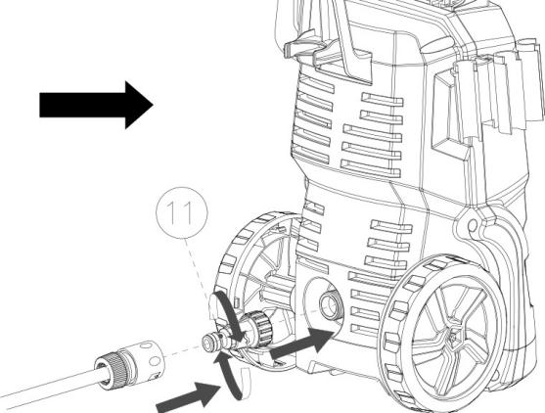

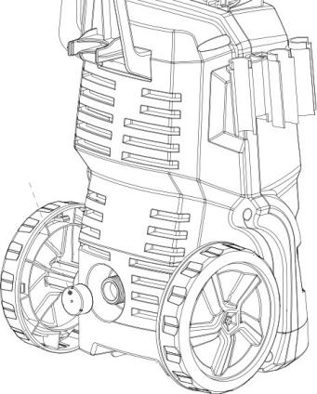

Plastic

plug--,

1. Připojte se ke zdroji napájení , připojit pračka tlak do zásuvky elektrický .

# VYKOŘISŤOVÁNÍ

 **VAROVÁNÍ - NEBEZPEČÍ!**

**Zatímco práce zařízení měli byste soubor na tvrdý , stabilní povrch . VAROVÁNÍ: Had vysoký tlak ŽÁDNÝ Možná mít smyčka .**

### Spouštění

1. Zapnout zdroj voda . Stiskněte spoušť Podle asi 1 minutu do bude vytékat voda pod nízkou tlak , aby odstranění vzduch ze zařízení .

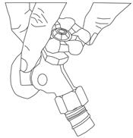 **Upozornění :** Toto zařízení je určeno k použití pouze s chladem voda ! Nepoužívejte​ horký voda v tomto mytí tlak !

1. Soubor přepínač podložky tlakový spínač do polohy "ON/I" a poté stiskněte spoušť .

**Poznámka :** Před stisknutím spoušť ujistěte se ukazuje se , že přepínač blokování najde v poloze " odemčeno " . Upozornění : Neběhejte zařízení bez připojení a zařazení přítok voda Protože to může způsobit poškození vysoký tlak a životnost čerpadla .

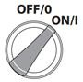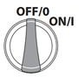

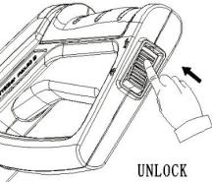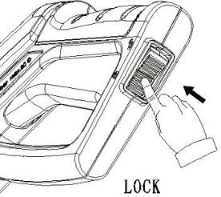

*I*

1. Čištění

Stiskněte vypustit , vytéct proud voda pod vysokou tlak . Můžete otočit se nastavitelný límec trysku pro změnu z plného spreje​ ventilátor ( schéma 1) zapnutý přímý nástřik proud ( schéma 2).

**Upozornění :** Během servis stroje To zakazuje já sám použití je ve stavu obrácený .

**Poznámka :** Začněte s tryskou 1-2 stopy od povrchu​ a přijít opatrně až dosáhne požadovaný pozici , protože příliš blízko nastříkaný kapalný Možná poškození povrch .

**Varování :** Nepřipojujte​ zařízení pro zdroje voda , která jsou špinavý , rezavý , zablácený nebo žíravý . (V tomto mycí kapaliny okna , jídlo rostlina , hnojiva atd .)

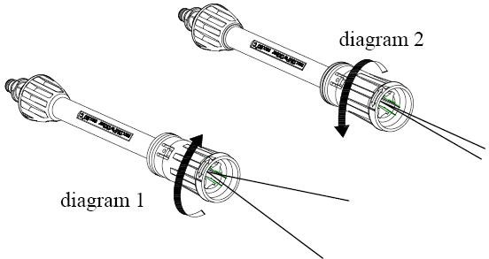

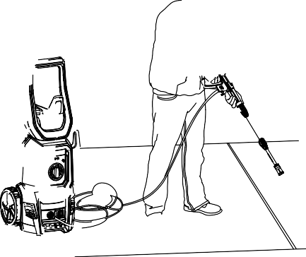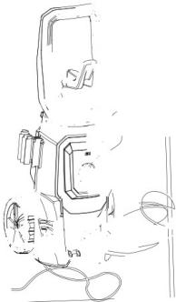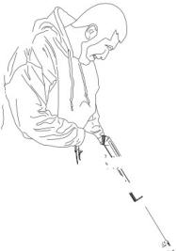

\ \

1. 4. Po dokončení čištění Pomalý spoušť a soubor přepněte do polohy "OFF/O" a poté roztočit přítok voda .

**Poznámka :** Kdy se nepoužívá , ujistěte se ukazuje se , že přepínač blokování najde v poloze " Lock " . .

Poznámka : použití podložky tlak po odpojení přítok voda Možná příčina vážné poškození čerpadla a / nebo motor .

Varování : nikdy ŽÁDNÝ odpojit had vývod vysoký tlak Z stroje , když je systém pod tlakem . Pro odtlakování vypněte​ motor , spin přítok voda a stiskněte spoušť pistole 2-3 krát .

1. Odpojit drát napájení Z zásuvky elektrický .

**VAROVÁNÍ** : Zkontrolujte , zda napětí a frekvence Napájení Odpovídají daný na na talíři hodnocené zařízení . Zařízení měli byste připojit ke zdroji Napájení pouze pomocí​ přepínač bezpečnost ( max . 30 mA) k odpojení přítok aktuální v případě zkraty .

# INFORMACE O POUŽITÍ

##### Ventil bezpečnost a / nebo ventil restriktivní tlak

 **Pozor – nebezpečí !**

**Nemanipulujte resp​​ Upravit nastavení ventil bezpečnost .**

Ventil bezpečnost je také ventil omezující tlak . Po propuštění spoušť zbraň ventil otevře stane se , stane se operace tlakový spínač a stroj automaticky já sám vypne se .

Li tryska je pistole zablokovaná , způsobí zvýšení​ tlak ve stroji , otvírání ventil bezpečnost , aktivace přepínač tlak a Automatický vyloučení stroje , můžete seznámit se s následujícím​ tipy ohledně použití čistící jehly tryska .

##### Tlačítko bezpečnost zbraň

Operátor musí stiskněte tlačítko odemknout a poté stiskněte spustit​​ operace stříkání . Po propuštění spoušť může automaticky​ vrátit se do polohy vypnuto .

Li ŽÁDNÝ používáte podložku​ tlak , tisk tlačítko zámky , aby se zabránilo náhodné na podložka pod vys tlak .

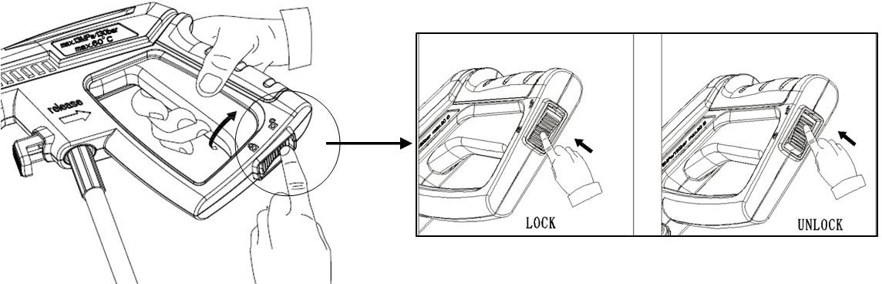

##### Vydrž pistole

Pro každého spolu kdy používáte podložky vysoký tlak , doporučujeme držet ji vpravo​ pozice , jedna ruka na rukojeť a další na nastavitelný tryska sprej .

##### Mytí čisticí prostředek

* 1. Naplňte ji saponátem nebo prostředky čištění s příslušnými recept v poměru voda podle návodu​ na kontejner . připojit hůlková tryska .

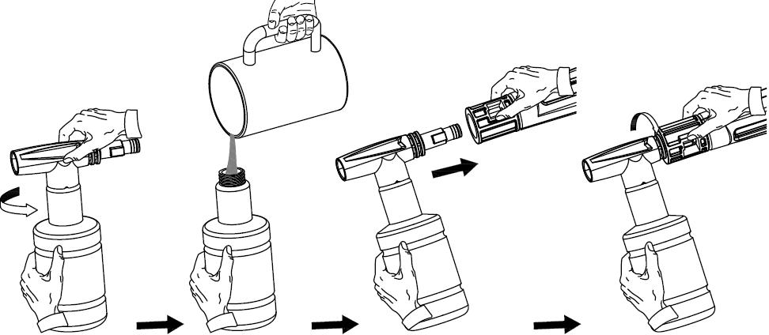

* 1. objetí ! vypusťte , prací prostředek vyteče Podle tryska .
  2. Naneste mycí prostředek tak , aby byl důkladně pokrytý vyčištěno povrch .
  3. Prací prostředek nechte působit několik zápis na povrch . To je dobrý čas na jemné drhnout těsně špinavý místa využívající kartáče .
  4. Přeměna tryska na sprej . Opláchněte povrchy čisticím prostředkem .
  5. Čištění : Po dokončení Vždy stáhnout čerstvý voda Podle láhev mycího prostředku k opláchnutí žádný zbytky čisticí prostředek ze systému injekce . V případě potřeby v tomto v procesu láhev můžete odpojit .

##### Příslušenství na místo na stroj

Pistole, drát napájení a příslušenství had vysoký tlak jsou umístěna způsobem​ zobrazeno níže

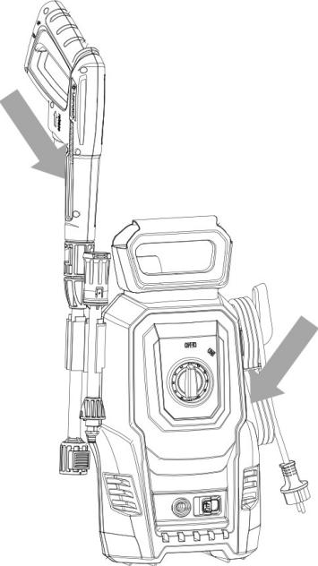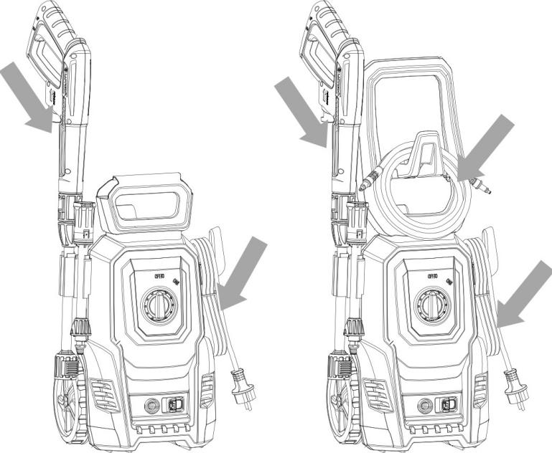

# ÚDRŽBA

 Žádný činnosti údržba ŽÁDNÝ zahrnuto v tomto kapitola měli by být provedeno Podle autorizované prodejní centrum a služba .

**Pozor – nebezpečí !**

**Před připojení k libovolnému umýt podle zařízení Vždy odpojit Zástrčka Z zásuvky elektrický .**

1. **Čištění vstupního filtru voda**

Uvnitř pahýl potrubí přítok voda jízdní byl ponechán filtr voda . Mělo by se pravidelně měnit čistý . Opláchněte jej dočista voda z kohoutku a pak znovu vložte do trysky přítok voda .



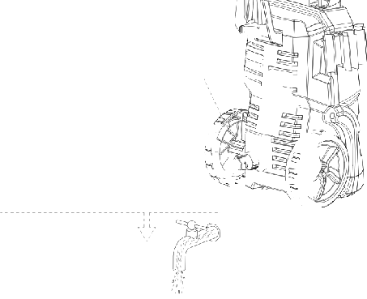

1. **Čištění tryska**

Použití připojeno čistící prostředek končí tryska ( popř rozložit kancelářská sponka kancelář ), vložit drát pro díru tryska a pohybovat tam a zpět, dokud není odstraněn znečištění . Opláchněte znovu voda Podle trysky , pomocí had zahrada a nejvyšší k dispozici tlak ( příp norma tryska voda , popř použití palec nad trysku vyrábět​ tlak oplachová voda vrátit ).

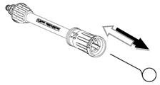

1. **Čištění díry větrání stroje**

Stroj měli byste udržujte v čistotě , aby vzduch chlazení mohl svobodně tok Podle díry větrání stroje .

1. **Mazání nebo spojky**

Pro zajištění snadný spojení a zabránit opotřebení já sám kroužek těsnění , spoj měli byste pravidelně namazat .

# SKLADOVÁNÍ

1. Odpojit zdroj voda , zapněte pračka tlak na několik sekund do bude vytékat ostatní pak voda​ Rychlý já vypnout .
2. Odpojit napájení .
3. Odpojit had vysoký tlak a had zahrada ( č patří k výbavě ) a kolaps had vysoký tlak k tomu skladování .
4. Udržujte na místě nemrznoucí při teplotě nad 0 °C (32 °F).

# TECHNICKÉ ÚDAJE

|  |  |
| --- | --- |
| Model | **KD667** |
| Napětí hodnocené | 230V/50Hz |
| Jmenovitý výkon | 2500W |
| Tlak hodnocené | 230 bar |
| Max​ | 250 bar |
| Tok hodnocené | 5.5 Umin |
| Maximální průtok | 6.5 Umin |
| Maximální tlak na vtok voda | 1.2 MPa |
| Max​ voda  Teplota | So 0 C |
| Úroveň tlak akustické (K=3dB(A)): LpA | 90 db |
| Úroveň moc akustické (K=3dB(A)): LwA | 90 db |
| Hodnota vibrace (K=1,5 m/s2) | :52 . 5 m/ s2 |
| Váhy | 5,5 kg |

**PROSTŘEDÍ**

Pokud po delší době použití zařízení bude to vyžadovalo výměna , ne hodit to do koše domů , ale zlikvidovat způsobem​ trezor Pro prostředí .



Nevyhazujte​ zařízení Elektrický spolu s odpadem domů .

V souladu se směrnicí Evropská směrnice 2012/19/EU o použitý zařízení elektrický a elektronický a převedení do zákona domácí , použitý zařízení Elektrický měli byste sbírat odděleně a poddat se určitým způsobem recyklovat trezor Pro prostředí .

Recyklace jako alternativní Pro úkoly vrátit :

Majitel zařízení alternativou je elektrický povinen vzít​ účast na něm opravit likvidace v případě úkoly vlastnictví místo toho refundace . Staré zařízení můžete příliš vrátit se k věci kolekce , která provádí likvidace ve smyslu národní Oběhové ekonomiky ZAVŘENO a zákony odpad .

Nezahrnuje​ příslušenství a příslušenství bez prvků Elektrický spojené se starými zařízení .

# ŘEŠENÍ PROBLÉMU

Před kontaktování s organizací​ servis ujistěte se ukazuje se , že zkontrolovali jste následující problémy :

|  |  |  |
| --- | --- | --- |
| Příznaky | možné příčina | Doporučeno akce |
| Stroj odmítám  Začátek | Stroj není připojen​  Poškozený hnízdo . Sfoukl to já sám pojistka  Vadný prodlužovací kabel | Připojit stroj .  Zkuste to další zásuvky .  Nahradit pojistka , vypněte ostatní stroje .  Zkuste to bez prodlužovacího kabelu . |
| Proměnné tlak | Čerpadlo saje vzduch  Ventily špinavé , opotřebované nebo ucpaný .  Použitý těsnění čerpadla | Zkontrolujte , zda hadi a  spojení jsou těsný .  Jasný a nahradit nebo kontakt s místním​ distributor .  Jasný a nahradit nebo kontakt s místním​ distributor . |
| Stroj zastaví já sám | Sfoukl to já sám pojistka  Nesprávný napětí síť  Aktivováno senzor teploty . Tryska částečně zablokováno | Nahradit pojistka . Vypnout ostatní  stroje .  Zkontrolujte , zda napětí síť on odpovídá specifikace na na talíři model .  Nechte toho pračka po dobu 5 minut vychladnout .  Jasný tryska . |
| Propálí se to já sám pojistka | Pojistka je příliš malá | Přeměna instalace na vyšší než zesilovač . Nosit stroje .  Můžete zkuste bez rozšíření  kabel . |
| Stroj Je to pulzující | Vzduch v hadici přívod / čerpadlo | Dovolte mi stroj pracovat s otevřeným spoušť , dokud se nevrátí normální tlak pracovní .  Zkontrolujte , zda přítok voda on odpovídá požadovaný specifikace .  Jasný tryska . Jasný filtr .  Narovnejte to had . |
|  |  |
|  | Nedostatečná zásobování vodou vodovod |
| Stroj často nastartuje já sám a zastaví sám | Zacházet s sprej teče to | Kontaktujte nás kontaktujte nejbližší servisní středisko .​  Nahradit zásuvka / koule / kroužek těsnění v  ventil zacházet s sprej . |
| Stroj nastartuje nahoru , ale ne | Čerpadlo/ hadice nebo příslušenství | Počkejte na čerpadlo / hadice nebo |
| vytéká voda | zmrazené | rozmrazovací přísada . |
|  | Žádný přívod vody | Připojit voda přítok . |
|  | Blokováno filtr voda | Jasný filtr . |
|  | Tryska zablokováno | Jasný tryska . |

V případě výskytů problémy ostatní než výše , kontaktujte prosím svého místního distributor .

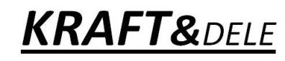

PROHLÁŠENÍ O SHODĚ

Podle ISO/IEC Guide 22 a EN 45014

**Autorizovaný zástupce výrobce** : FOREINTRADE S .A

**Autorizovaná adresa zástupce** : janówek , ul.modrzewiowa 54 05-555 tarczyn

PROHLAŠUJEME, ŽE VÝROBEK SPLŇUJE EVROPSKÉ STANDARDY

**Název produktu** : Podložka tlak ( označený znamení náklad Craft & Die )

**Model** ( označení komerční ) **:** KD667

**Údaje o produktu :** Výkon: Podle . Data technické v návodu

Napětí : 230V

**Prohlášení :**

Produkt , pro který odkazuje já sám tento prohlášení schází požadavky Směrnice ES :

1. 2006/42/ES směrnice o strojních zařízeních
2. 2014/35/EU směrnice LVD
3. 2014/30/EU směrnice EMC
4. 2011/65/EU ROHS 2 směrnice
5. Směrnice 2000/14/ES o emisích hluku

**Podle norem:**

EN 60335-1:2012/A15:2021

EN 60335-2-79:2012

EN 62233:2008

Číslo certifikátu M8A 093525 0081 Rev. 01 propuštěn od TUV SUD Product Service Gmbh ( Ridlerstrasse 65 , 80339 Mnichov, Německo) od 29.08.2022

Osoba odpovědná za vedení dokumentace technická : Ma Dong Hui, Janówek , ul. Modrzewiowa 54 05-555 tarczyn

Tarczyn , Ma Dong Hui, 02.06.2024